PRÁCTICA

Hola
Caracola

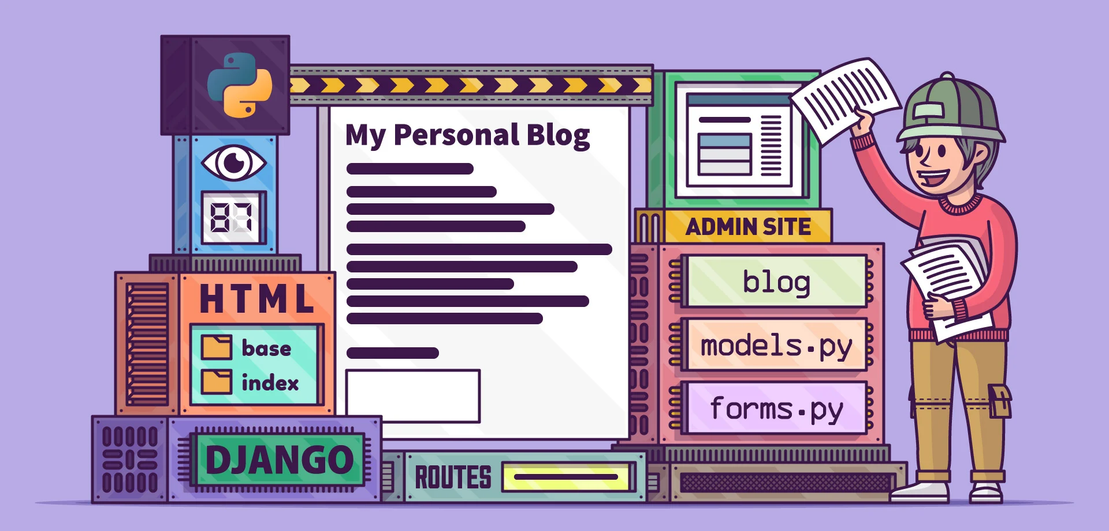
PRÁCTICA EVALUABLE DJANGO

Equipo conformado por:
Ainhoa Gómez Toro
Carmen Tamayo Doña

Índice
Índice 2
Enunciado 3
Ejemplos de la práctica 4
Rúbrica 5

Enunciado
El objetivo de esta práctica es crear nuestro propio blog.
Este se basará en un blog de reseñas de películas.

Para acceder al blog tendremos que iniciar sesión si ya disponemos de una cuenta o registrarnos si no es así. Los usuarios llevarán su usuario único y contraseña.

Una vez iniciados, tendremos un navbar que nos permitirá, ir al inicio, ver nuestras reseñas, crear una nueva reseña y películas mejor valoradas.

- Inicio: se mostrarán todas las películas que hay disponibles en la página.
- Ver nuestras reseñas: se ordenarán nuestras reseñas por fecha y nos permitirá borrarlas
- Crear una nueva reseña: tendrá un formulario para crear una reseña que al menos debe tener: fecha de visualización, pelicula, valoración y comentario
- Películas mejor valoradas: hará un listado de películas por promedio de puntuación

Las películas ya estarán creadas en el blog (mínimo diez), no se podrán crear ni modificar ni borrar. Estás tendrán su título, fecha de lanzamiento y director.

Los modelos anteriores son orientativos/mínimos, un usuario podría tener también también email, apellidos, etc. Se valorará más la funcionalidad de la aplicación.

Atención, antes de comenzar la práctica les rogamos que visualicen los ejemplos para una mejor aclaración de la práctica.

Ejemplos de la práctica
Aquí os mostraremos dos ejemplos de esta práctica.
- Ejemplo 1
- Ejemplo 2
Cabe aclarar que estos ejemplos son orientativos, no significa que la práctica deba de hacerse igual o con el mismo diseño.
Por ello, las funcionalidades que ofrece cada ejemplo son diferentes. Abarcan las mismas funcionalidades de formas distintas.

Rúbrica
Se valorarán de forma significativa:
- La estructura del proyecto (carpetas y archivos) ⇨ 15%
- Que TODAS las funcionalidades funcionen correctamente con sus controles de errores correspondientes ⇨ 40%
- La implementación de todas las funcionalidades propuestas ⇨ 20%
- El diseño de la aplicación (CSS e IMGs) ⇨ 20%
- La limpieza del código, con comentarios y legibilidad ⇨ 5%

Valoraremos implementaciones extra con un 10% como máximo. Si la calificación ya alcanza el 100%, estos extras no se aplicarán a la nota, por lo cual la nota máxima es un 100%. Estas mismas deben ser aclaradas con comentarios en el código.

Como aclaración, se valorará de forma significativa que el código a entregar funcione aunque no cuente con todas las implementaciones propuestas.

